附件2：
苏州市BIM技术应用示范项目情况分析

一、BIM应用成效显著
1.项目覆盖面广。本次共有86个项目参与评选，其中：昆山市（18个）、姑苏区（14个）、相城区（14个）、苏州高新区（14个）（见图1）。涵盖了民用住宅、公共建筑等房建项目共67个，桥梁、隧道等市政工程共19个（见图2），展现我市BIM技术在不同领域的应用。从阶段上看，大部分项目着重在施工或造价咨询的单阶段应用，有13个项目实现设计、施工两阶段联合运用（见图3）。
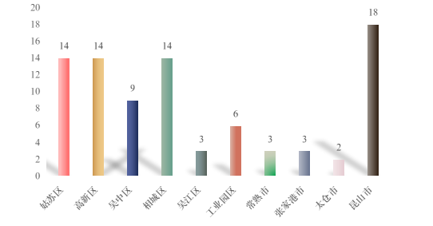
图

图1 各板块BIM项目分布
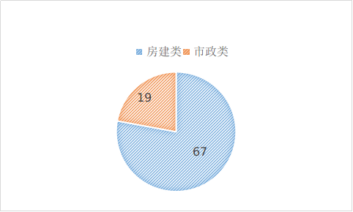

图2 项目类型

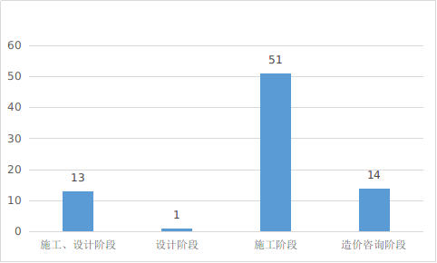

图3 示范项目应用阶段

2.BIM技术应用价值高。实施模式多样化，整体应用点丰富，主要分为设计、施工两阶段联合BIM应用，施工单阶段BIM应用和造价咨询BIM应用三种模式。BIM实施参与方呈现出不同的BIM应用侧重点：设计单位侧重于前期方案优化、设计校核和性能优化，探索正向设计；施工单位在项目管理、精细化建造等环节中熟练应用BIM技术；造价咨询单位以算量复核、成本控制为主线，对设计校核、管线综合、变更分析等具有较强的应用能力。例如：苏州科技馆、工业展览馆运用BIM技术，实现了节约建安费约340万元，提前解决"错漏碰缺”问题456处，缩短工期39天，充分挖掘了经济效益价值；第二工人文化宫项目通过三维建模和参数化设计将异形幕墙板块编号、输出加工图纸，节约工期60天。
3. BIM技术应用创新点多。部分项目在BIM正向设计、智慧工地、运维服务和协同平台管理等方面中有所突破，在质量安全监控和资料归档等方面深度集成应用，真正实现项目的数字化、精细化管理。例如：启迪设计大厦通过BIM正向设计，增强各专业设计的协同性，通过BIM技术对地库层高进行分析控制，优化传统地库设计层高需求，减少地下室开挖深度近1米，创造经济效益约500万元；苏大附一院项目中通过搭建基于BIM的项目管理平台，使数据在各参建单位中共享传递，促进高效协作，最大化地体现了BIM技术应用价值。
二、存在的不足
1.BIM应用深度不够。项目涉及初步设计、施工实施、竣工运维等，应用范围较广，但部分项目仅在图纸校审、效果展示等初级阶段实施BIM技术，应用深度不够，还未形成成熟的项目BIM应用管理体系。
2.行业联动不足。大部分项目由于不同单位在模型深度、交付要求等方面缺乏统一标准，没有实现“一模到底”和“一模多用”，加之缺乏BIM协同平台进行数据管理，企业间数据无法进行信息传递共享，造成各阶段重复劳动，无法发挥BIM技术优势。
3.企业应用水平不平衡。设计、施工企业的BIM应用呈集聚化现象，单阶段应用较强，综合应用能力偏弱；中小企业应用能力由于资金、人才等因素目前应用能力偏弱，仅停留在初级应用阶段；综合来看，受制于对BIM的认知程度和企业规模等诸多因素，BIM技术深度应用效果不佳。
三、下一步工作措施
1.健全政策体系，推进重点应用。各地住建部门应立足现有政策，结合本地BIM发展现状，组织制订相关BIM技术应用标准和指南，规范BIM模型深度和数据要求，明确参建各方职责，以BIM施工图审查和BIM城建档案归档为抓手，做好建设过程“首尾”监管，推动全行业各参建方积极运用BIM技术，保障BIM技术应用落地。
2.深化技术创新，促进企业协同。行业龙头企业应不断精进BIM技术，夯实BIM应用，探索BIM正向设计、BIM运维管理、BIM国产化等有价值的前景应用；中小企业应对标找差，以示范项目为榜样，促进应用深化，加强BIM技术交流合作，充实BIM技术人才。
3.促进行业联动，实现全过程应用。建设单位应要求参建各方在项目实施中应用BIM技术，勘察设计、施工和造价咨询单位应结合自身业务，深入开展BIM应用工作，充分发挥BIM技术在项目全生命周期的集成优势，促进各阶段的“一模到底”“一模多用”，扎实推进BIM技术的全过程应用。

